NAMA : FITRI CAHYA KUSUMAWATI

NIM : L200170110

1. Ketik “cd C:/OS” dan jalankan perintah “setpath”, terakhir ketik “cd LAB/LAB2” dilanjutkan dengan perintah “dir”
2. Ketik “del floppya.img” untuk mengilangkan file floppya.img, lalu ketik “dir” untuk memastikan apakah file floppya sudah terhapus atau belum

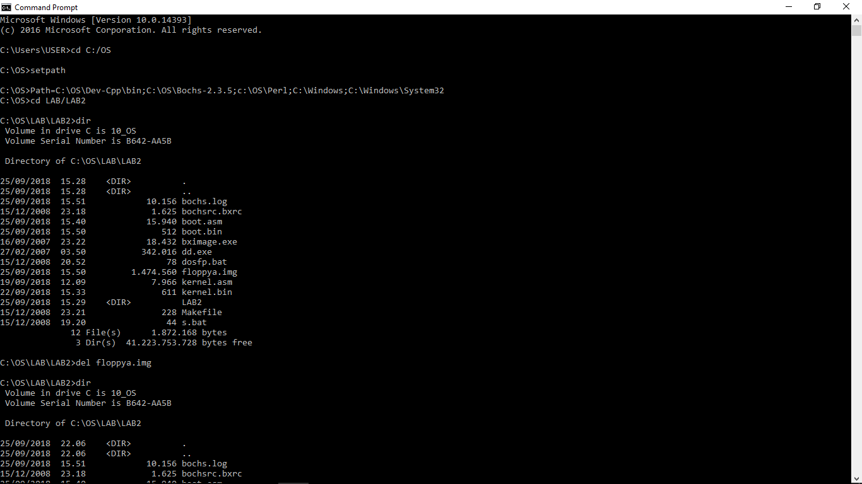

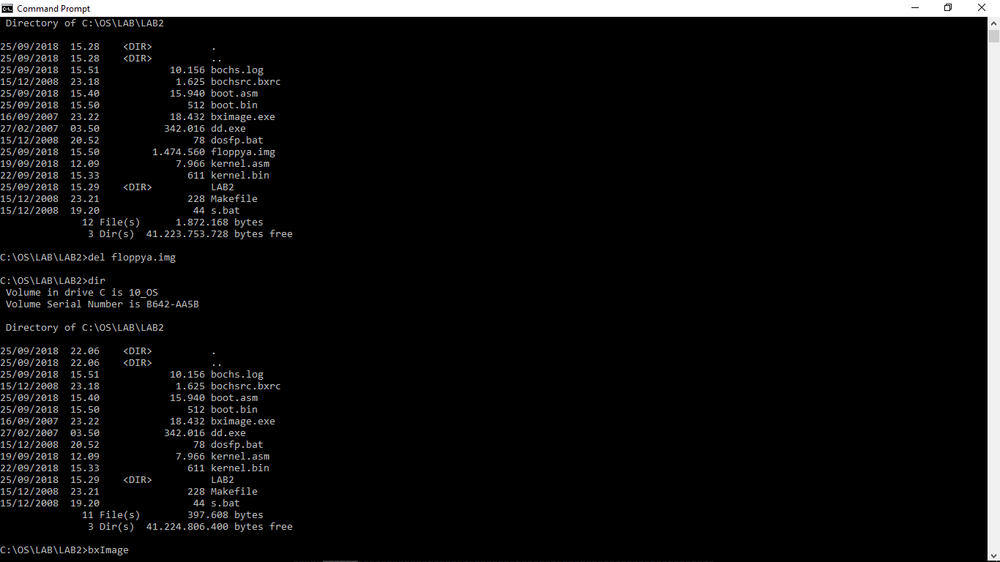

1. Ketik “bxImage” untuk menentukan size file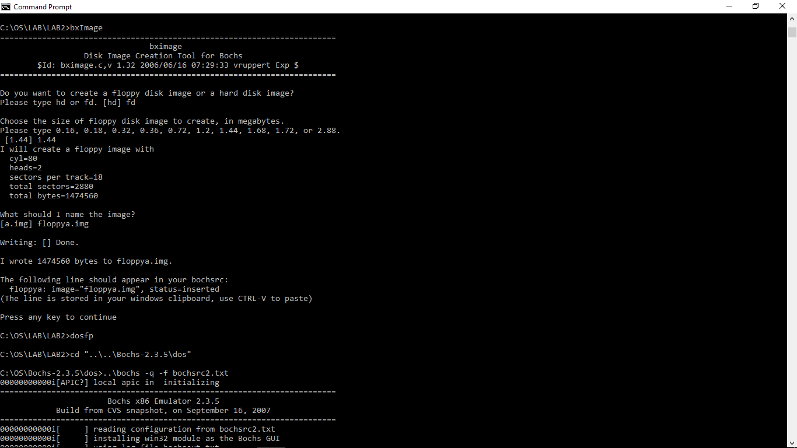 size
2. Ketik “dosfp” untuk memformat floppya.img dan mengisinya dengan sistem operasi DOS versi 7, dengan menge klik gambar floppy disk nomor dua dari kanan

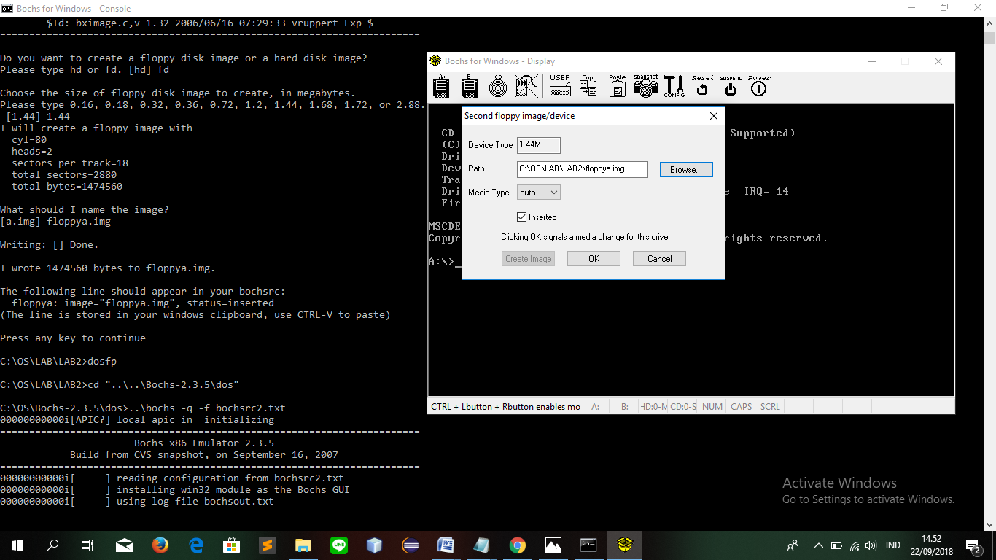

1. Ketik “S” untuk melakukan proses boot dengan disk boot yang berasal dari file floppya.img yang diletakan pada dirve A

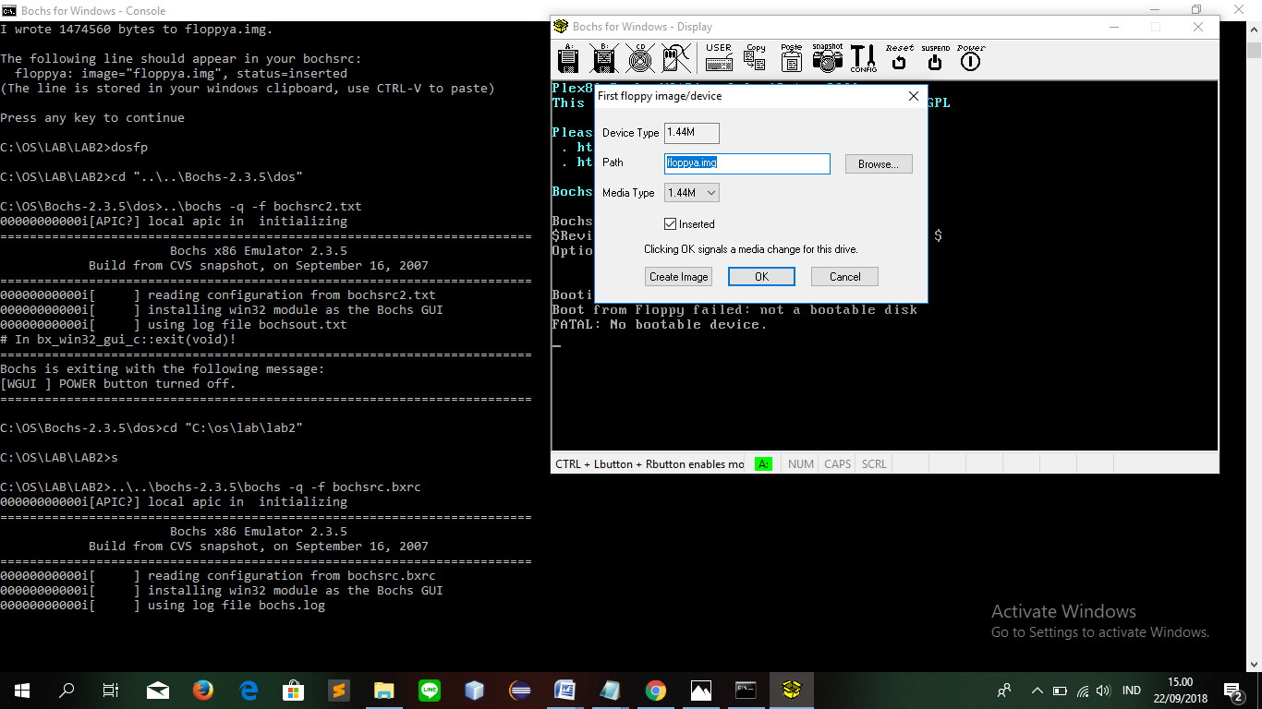

1. Kompilasi source code boot.asm dan memindah hasilnya ke bootsector floppya.img. pindah ke directory kerja LAB2 , lalu Ketik “make fp.disk”
2. Lalu ketik “S” untuk menjalankan booting

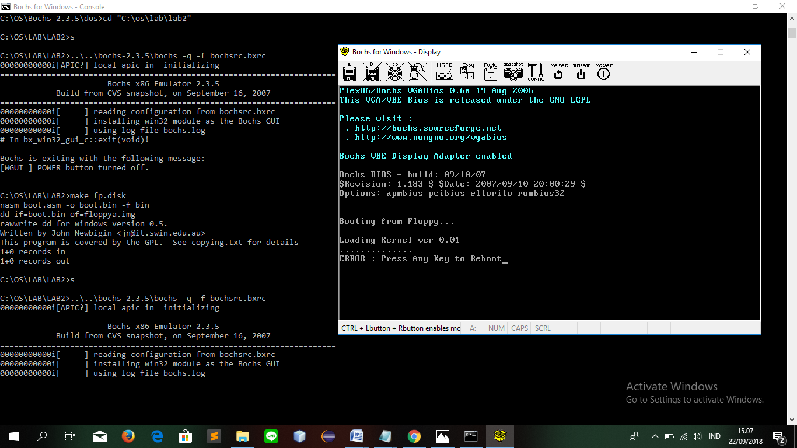

1. Lalu ketik “Notepad boot.asm”, cari loading kernel dan ganti dengan belajar membuat BOOTSTRAP-LOADER

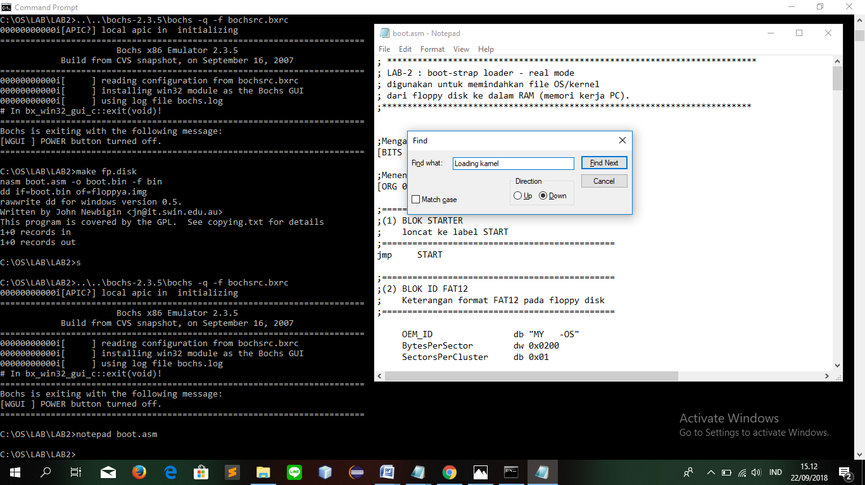

1. Ketik “make kernel” untuk membuat file KERNEL.BIN, lalu jalankan perintah “dir”

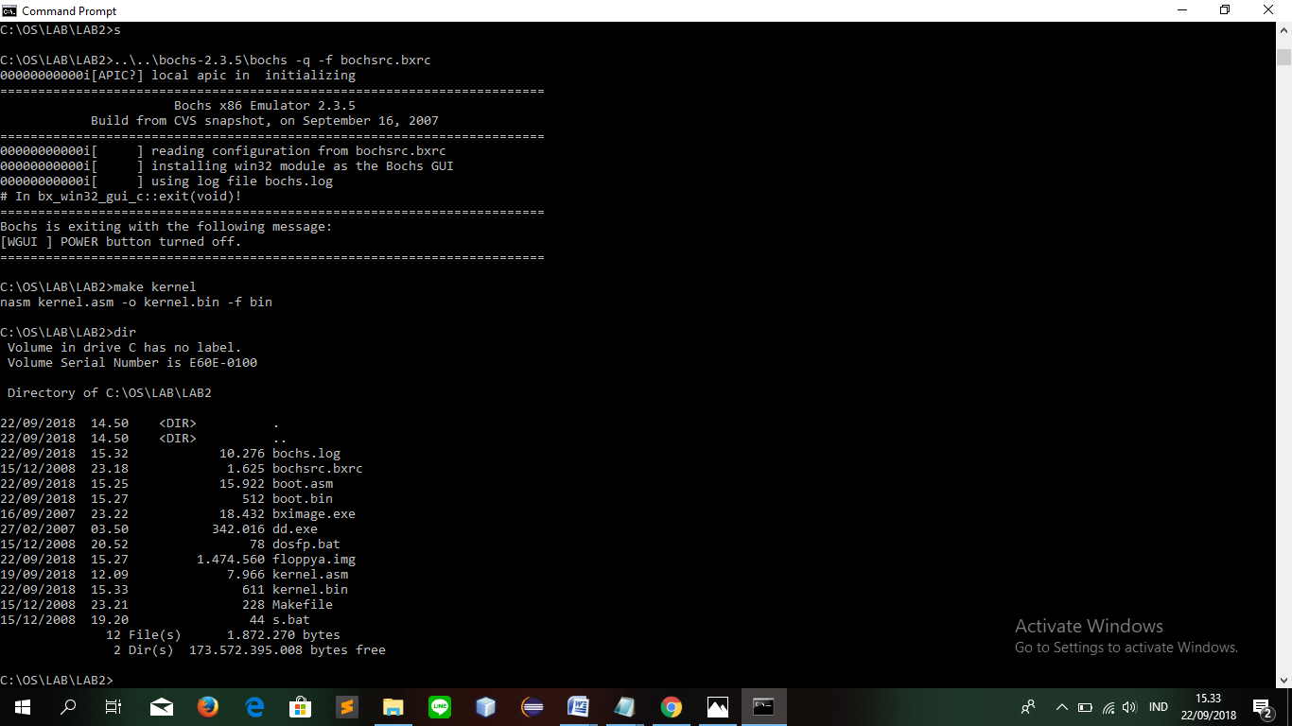

1. Memindahkan file “kernel.bin” kedalam file image “floppya.img”, cari file floppya ayng terdapat pada directory C, lalu masukan kernel.bin pada window winImage klik menu inject cari kernel.bin lalu ok

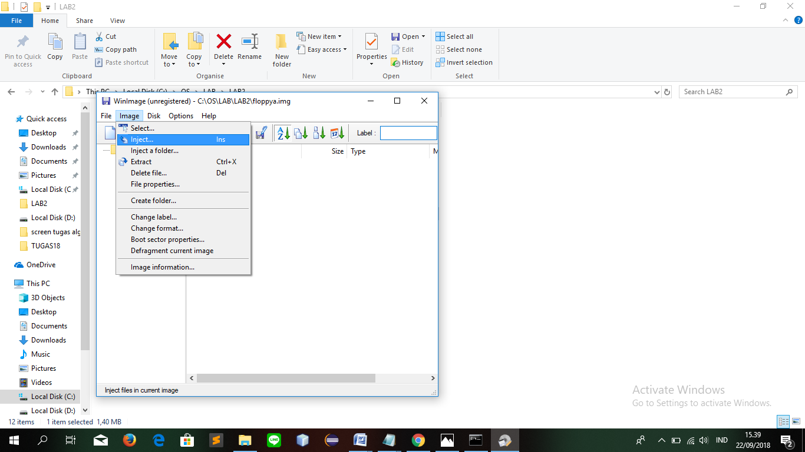

1. Lalu ketik “S” untuk melihat booting

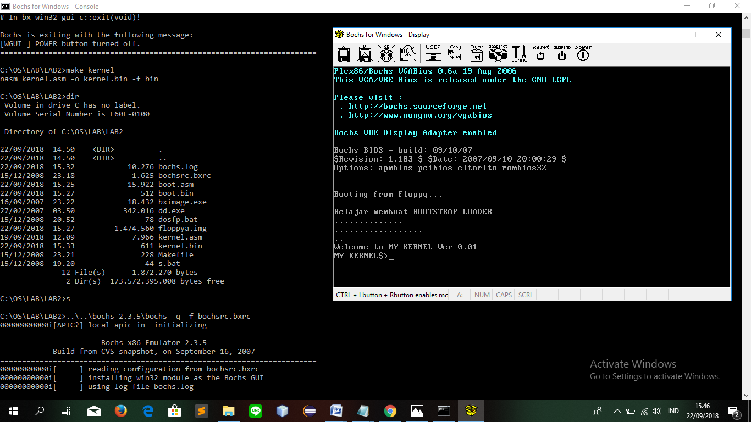

1. Lalu modifikasi kernel.asm, lalu jalankan perintah “Notepad boot.asm”, cari teks “Welcome to MY KERNEL”, diganti dengan “Belajar membuat KERNEL”, lalu save , kemudian ketik “S” untuk melihat booting

